DEMO K8S DEPLOY MONGODB

# 1. Giới thiệu về Demo

## 1.1 Kubernetes

+ Là mã nguồn mở, dùng để triển khai hệ thống, scaling, quản lý container

+ Dùng cho các doanh nghiệp lớn

+ Vì để triển khai demo với Kubernetes sẽ tốn nhiều tài nguyên nên trong demo sẽ dùng minikube và kubectl

## 1.2 Minikube

+ Minikube sẽ mô phỏng một cluster bao gồm đóng vai trò master node và worker node cùng trên một node, được dùng hầu hết cho kiểm thử sản phẩm mà không ảnh hưởng đến máy chủ.

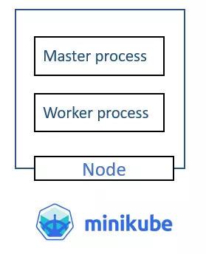

## 1.3 Kubectl

+ Là một CLI tool của k8s.

+ Dùng với api-server có trong master processes để tương tác với các thành phần (pod, services,..) trong cluster.

## 1.4 MongoDB & MongoExpress

+ MongoDB: database hướng tài liệu.

+ MongoExpress: GUI với giao diện thân thiện với người dùng, tương tác với MongoDB để quản lý dữ liệu.

## 1.5 Thành phần trong Demo

|  |  |  |
| --- | --- | --- |
| Thành phần | Chức năng | Số lượng |
| Pod | Chứa ứng dụng | 2 |
| Deployments (~Controller) | Quản lý các pods nhằm đảm bảo hoạt động theo cấu hình mong muốn | 2 |
| Service | Cân bằng tải, cung cấp endpoints để có thể truy cập được vào pod  Đóng vai trò như lớp abstraction của pod khi người dùng truy cập vào service thay vì chính pod đó | 3 |
| Configmap | Lưu thông tin cấu hình cần thiết cho các pod sử dụng. | 1 |
| Secret | Lưu các thông tin bảo mật dưới dạng base64. | 1 |

## 1.6 Docker

+ Đóng vai trò là môi trường để chạy các container.

# 2. Cấu hình

* luồng của mô hình:

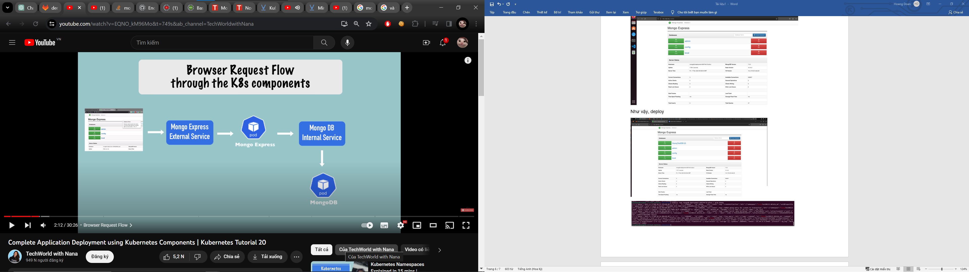

## 2.1 Docker và minikube

+ Docker để được chạy như driver cho minikube yêu cầu cho phép user thông thường sử dụng được:

|  |
| --- |
| newgrp docker  sudo usermod -aG docker $USER |

## 2.2. Các file .yaml

|  |  |
| --- | --- |
| mongo.yaml | apiVersion: apps/v1  kind: Deployment  metadata:  name: mongodb-deployment  labels:  app: mongodb  spec:  replicas: 1  selector:  matchLabels:  app: mongodb  template:  metadata:  labels:  app: mongodb  spec:  containers:  - name: mongodb  image: mongo  ports:  - containerPort: 27017 #default  env:  - name: MONGO_INITDB_ROOT_USERNAME  valueFrom:  secretKeyRef:  name: mongodb-secret  key: mongo-root-username  - name: MONGO_INITDB_ROOT_PASSWORD  valueFrom:  secretKeyRef:  name: mongodb-secret  key: mongo-root-password  ---  **##mongodb service**  apiVersion: v1  kind: Service  metadata:  name: mongodb-service  spec:  selector:  app: mongodb  ports:  - protocol: TCP  port: 27017  targetPort: 27017 |
| mongo-express.yaml | apiVersion: apps/v1  kind: Deployment  metadata:  name: mongo-express  labels:  app: mongo-express  spec:  replicas: 1  selector:  matchLabels:  app: mongo-express  template:  metadata:  labels:  app: mongo-express  spec:  containers:  - name: mongo-express  image: mongo-express  ports:  - containerPort: 8081 #mongo  env:  - name: ME_CONFIG_MONGODB_ADMINUSERNAME  valueFrom:  secretKeyRef:  name: mongodb-secret  key: mongo-root-username  - name: ME_CONFIG_MONGODB_ADMINPASSWORD  valueFrom:  secretKeyRef:  name: mongodb-secret  key: mongo-root-password  - name: ME_CONFIG_MONGODB_SERVER  valueFrom:  configMapKeyRef:  name: mongodb-configmap  key: database_url  ---  **##mongo express service**  apiVersion: v1  kind: Service  metadata:  name: mongo-express-service  spec:  selector:  app: mongo-express  type: LoadBalancer  ports:  - protocol: TCP  port: 8081  targetPort: 8081  nodePort: 30000 |
| mongo-secret.yaml | apiVersion: v1  kind: Secret  metadata:  name: mongodb-secret  type: Opaque  data:  mongo-root-username: dXNlcm5hbWU= #username  mongo-root-password: cGFzc3dvcmQ= #password |
| mongo-configmap.yaml | apiVersion: v1  kind: ConfigMap  metadata:  name: mongodb-configmap  data:  database_url: mongodb-service |

## 2.3 Áp dụng cấu hình

*\*Theo thứ tự:*

|  |
| --- |
| kubectl apply -f mongo-secret.yaml  kubectl apply -f mongo.yaml  kubectl apply -f mongo-configmap.yaml  kubectl apply -f mongo-express.yaml |

# 3. Triển khai:

## 3.1 Kiểm tra các dịch vụ:

* một số lệnh debug

|  |
| --- |
| kubectl describe pod mongodb-deployment-xxxxxx  kubectl describe service mongodb-service  kubectl logs mongo-express-xxxxxx |

### 3.1.1 Bằng command line­

* minikube

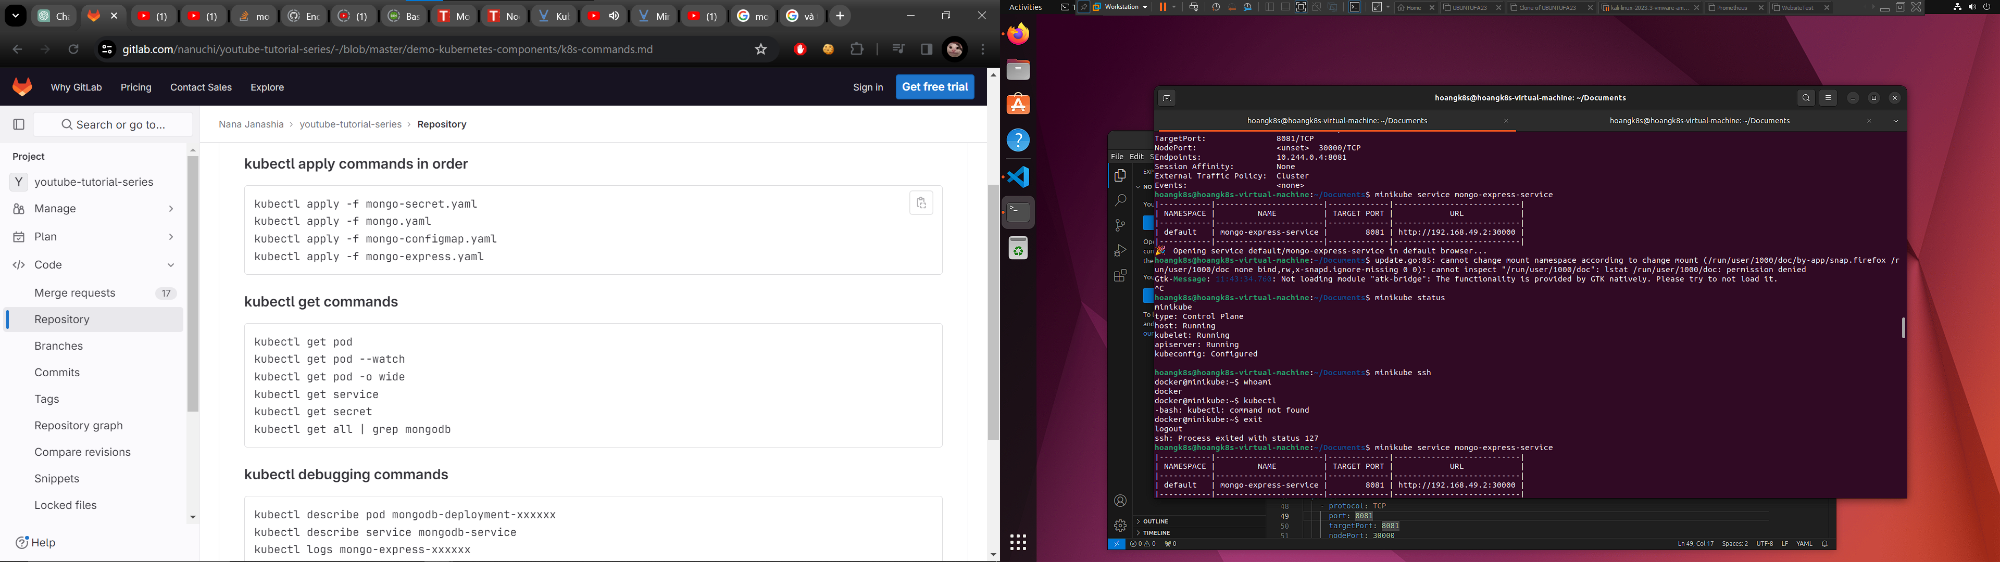

* service

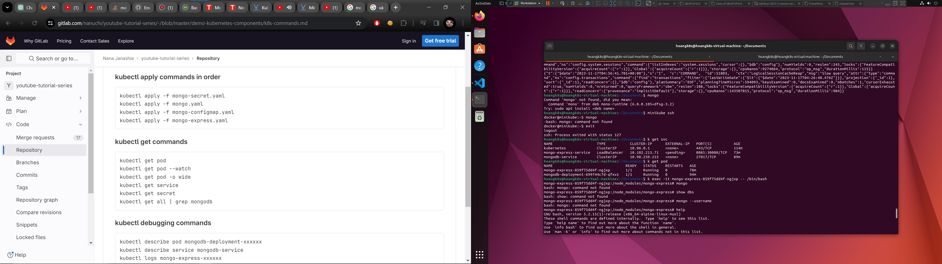

* pod



### 3.1.2 Bằng minikube dashboard

+ Là một giao diện người dùng tích hợp sẵn của minikube để quản lý các thành phần trong cluster.

|  |
| --- |
| minikube dashboard |

** lưu ý kiểm tra /dev/sda3, nếu dung lượng gần đầy (>95%) sẽ không khởi chạy được

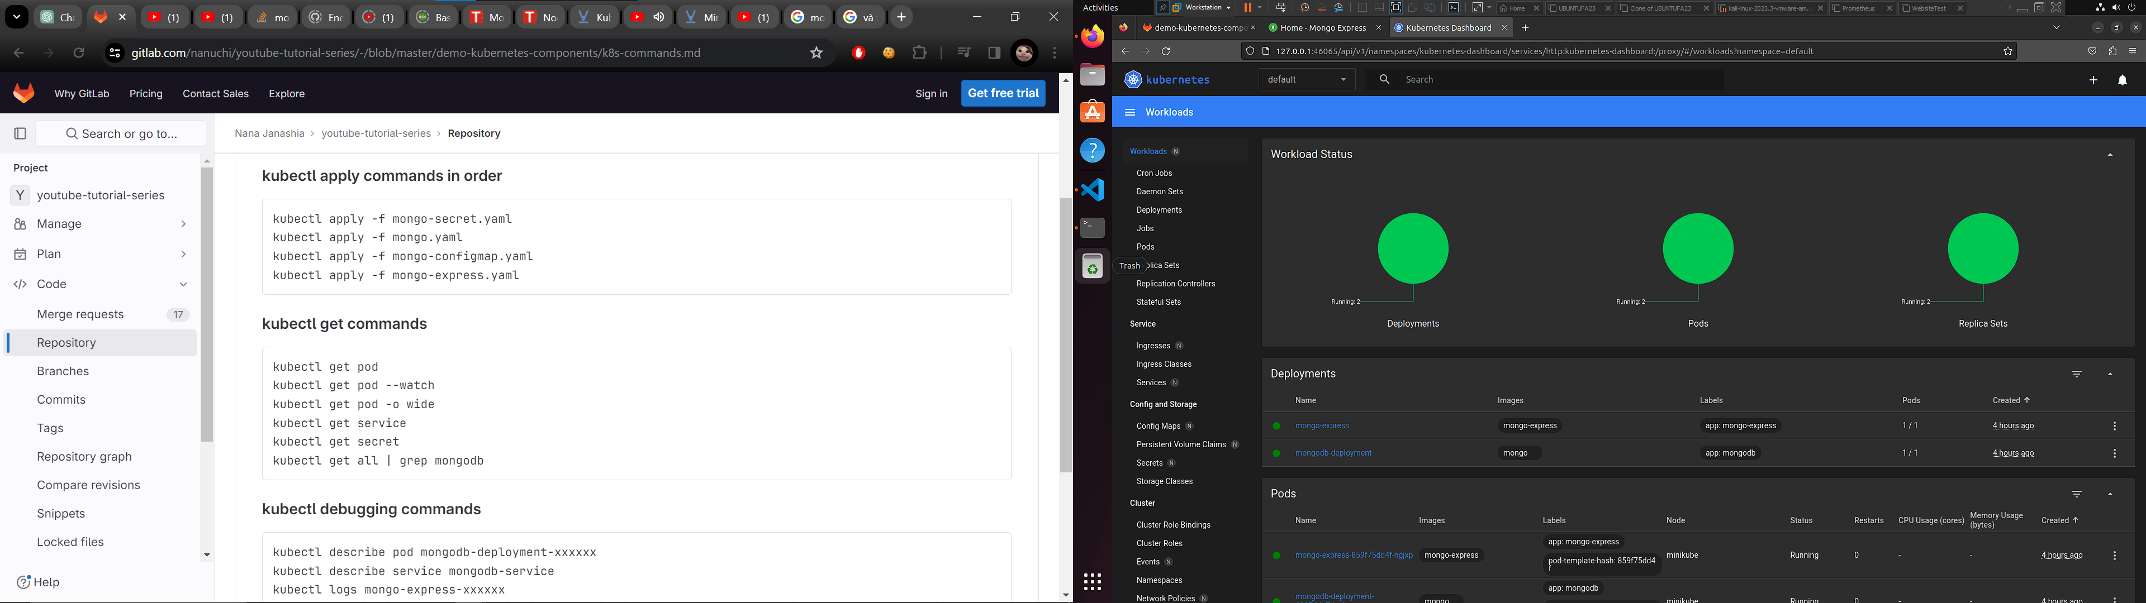

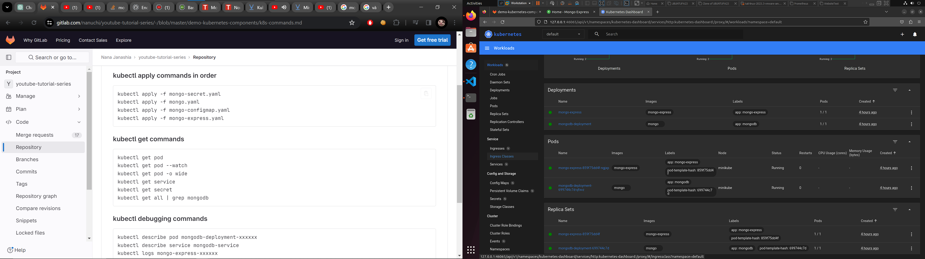

## 3.2 Triển khai dịch vụ mongo-express

|  |
| --- |
| minikube service mongo-express-service |

Đợi terminal điều hướng qua firefox:

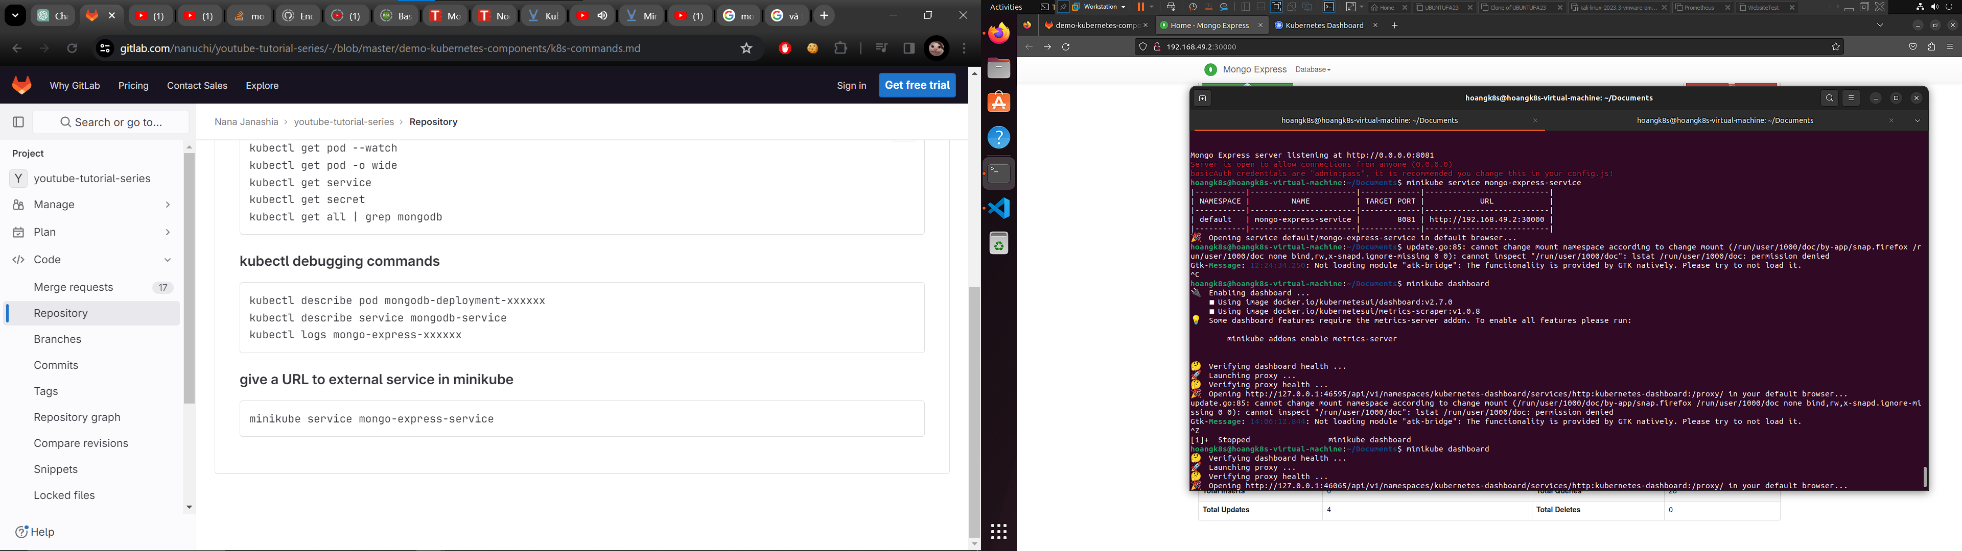

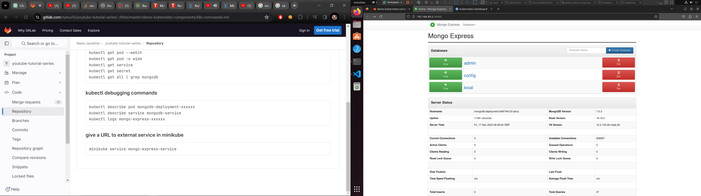

Như vậy, deploy MongoDB và Mongo Express thành công.

Để kiểm tra hoạt động, có thể thêm một data base bất kỳ: “HoangTestDB123”

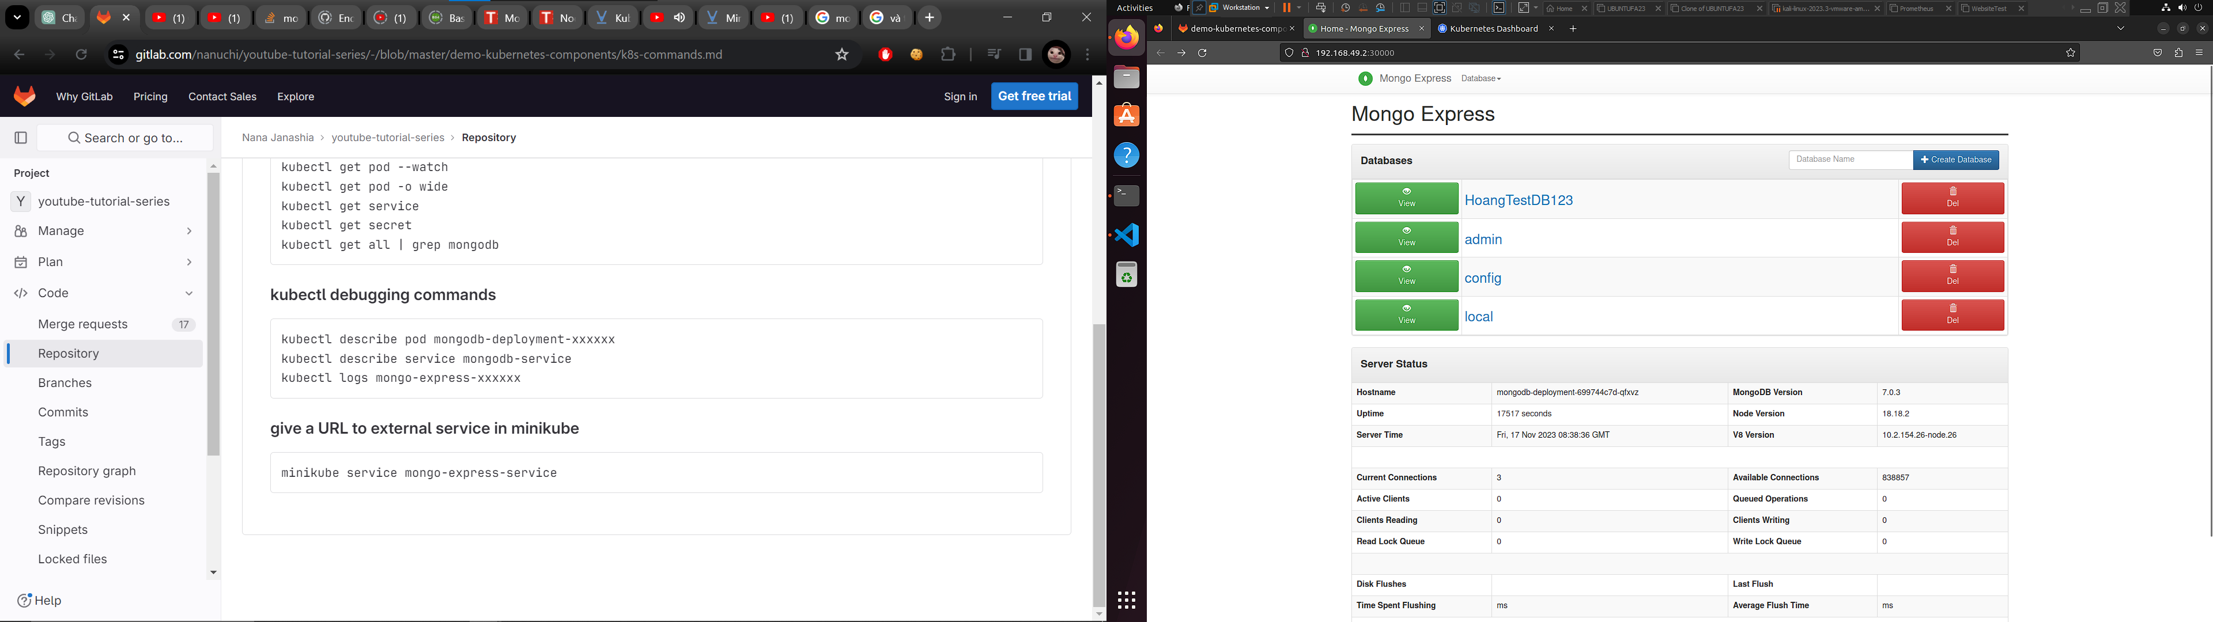

Vào terminal, kiểm tra log của MongoDB (kubectl get svc để lấy tên của mongodb)

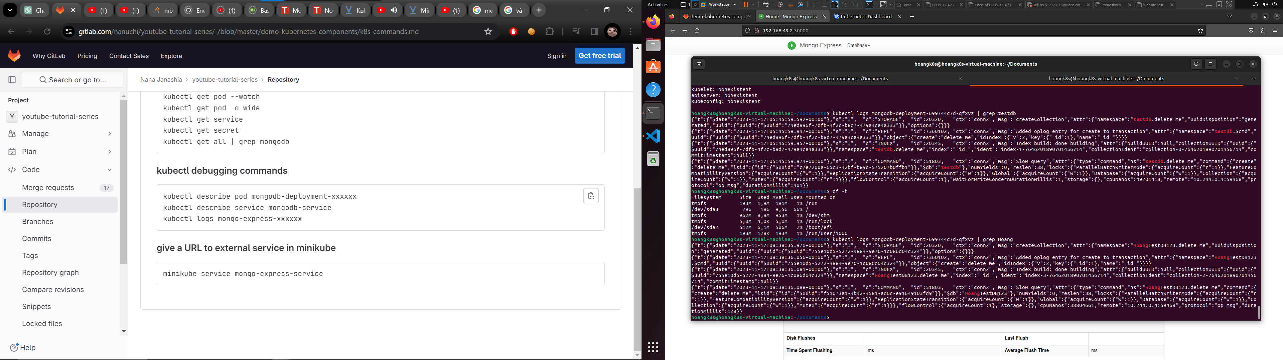

Như vậy, hoạt động của ứng dụng được deploy bởi minikube thành công.

# 4. Nguồn tham khảo:

https://hub.docker.com/_/mongo-express

https://viblo.asia/p/minikube-va-kubectl-local-setup-L4x5xAWOKBM

https://gitlab.com/nanuchi/youtube-tutorial-series/-/tree/master/demo-kubernetes-components

https://chat.openai.com/